Fiches Géomorphologie de la Montagne
Dossier pédagogique
© Société Suisse de Géomorphologie, 2020
Comment détruire une montagne : le système torrentiel de l’Illgraben

Tables des matières
Tables des matières 1
Avant-propos 2
Structure du dossier 2
Mise à disposition des documents cartographiques officiels de l’Office fédéral de topographie swisstopo et des cantons suisses 2
PARTIE POUR L’ENSEIGNANT·E 3
1. Généralités 3
2. Durée de l’exercice 3
3. Objectifs pour les élèves 3
4. Production des élèves 4
5. Prérequis 4
6. Fiches concernées 4
7. Matériel 4
8. Références 5
9. Pour aller plus loin et sur le terrain 5
POUR LES ÉLÈVES 6
1. Contexte de l’exercice 6
2. Consignes 6
3. Partie A : délimitation du bassin-versant topographique de l’Illgraben 7
4. Partie B : le système torrentiel de l’Illgraben 8
5. Partie C : analyse des risques et aménagement du territoire 12
ANNEXE 1 – Utilisation du géoportail cartographique 14
ANNEXE 2 – Carte topographique de swisstopo 15
ANNEXE 3 – Photographies 16
ANNEXE 4 – Légende IGUL 19
ANNEXE 5 – Carte des dangers du Canton du Valais 20
ANNEXE 6 – Risques et dangers naturels 21

INFORMATIONS GÉNÉRALES
Auteur du dossier | Morard Sébastien, Geoazimut Sàrl et Collège St-Michel Fribourg
Révision | Patrick Minder, Centre de formation des enseignants, Université de Fribourg (Suisse).
Version | Juin 2020
Des questions par rapport à cet exercice ? N’hésitez pas à contacter l’auteur. | sebastien.morard@edufr.ch

Image de couverture : Le pont bhoutanais surplombant le torrent de l’Illbach dans le Parc naturel Pfyn-Finges. Sauf mention contraire, les photos sont de S. Morard.

Avant-propos
Ce dossier pédagogique accompagne le contenu scientifique publié sur le site web des fiches Géomorphologie de la Montagne édité par la Société Suisse Géomorphologie (SSGm) en partenariat avec les Instituts de Géographie des Universités de Fribourg et de Lausanne, et les bureaux spécialisés Geoazimut Sàrl et Relief.
- Fiches Géomorphologie de la Montagne : www.geomorphologie-montagne.ch
- Société Suisse de Géomorphologie : https://sciencesnaturelles.ch/organisations/geomorphology
Le dossier pédagogique est téléchargeable en format PDF mais aussi en format texte modifiable. Ce choix permet à l’enseignant·e qui le souhaite d’intégrer facilement la totalité ou une partie du dossier pédagogique dans son script de cours. Si cette option est choisie par l’enseignant, la Société Suisse de Géomorphologie vous demande dans tous les cas d’indiquer en note de bas de page et en référence de votre script la source du dossier.
Le dossier pédagogique comprend également une présentation Powerpoint modifiable, ainsi que plusieurs fichiers spécifiques utiles à sa réalisation.
Les documents pédagogiques sont destinés uniquement à un usage dans le cadre scolaire et ne doivent pas être diffusés.

Structure du dossier
Le dossier pédagogique est découpé en deux parties :
- La première partie du document s’adresse à l’enseignant·e avec l’indications des objectifs, les différentes pistes de travail possible, ainsi que le matériel à disposition des élèves ou qui doit être photocopié par l’enseignant. Il indique également quels sont les éventuels prérequis théoriques qui doivent être maitrisés par les élèves.
- La deuxième partie s’adresse aux élèves avec l’indication du contexte de l’exercice, des tâches à effectuer, des listes de questions, des documents graphiques, etc.
- Comme le site Géomorphologie de la Montagne est ouvert à tout public, la correction des exercices ne figure pas dans ce dossier. Les enseignant·e·s peuvent les obtenir via leur adresse professionnelle auprès de l’auteur.

Mise à disposition des documents cartographiques officiels de l’Office fédéral de topographie swisstopo et des cantons suisses
Suite à l’entrée en vigueur le 1er juillet 2018 de la Loi fédérale sur la géoinformation (LGéo), l’Office fédéral de topographie swisstopo met à disposition gratuitement (pour un téléchargement ou dans le cadre de géoservices) certaines géodonnées en vue de leur libre utilisation. Les données extraites du portail cartographique https://map.geo.admin.ch peuvent être communiquées sans autorisation par les enseignants comme matériel d’enseignement en classe. Dans tous les cas, la source des données doit être indiquée sous une forme appropriée lors de la publication (Source : Office fédéral de topographie swisstopo ou @swisstopo). Les dossiers pédagogiques s’accompagnent de nombreux documents cartographiques. L’enseignant dispose de deux solutions complémentaires :
- Si les élèves disposent d’un ordinateur, il faut utiliser directement le géoportail cartographique https://map.geo.admin.ch.
- Si les élèves ne disposent pas d’un ordinateur, ou si l’enseignant préfère faire travailler les élèves sur papier (ce qui est plus facile pour dessiner), des cartes ou des orthophotos des zones d’études ont été extraites en PDF (format A4). L’enseignant peut les imprimer en noir et blanc pour les élèves, et imprimer certains exemplaires en couleur puis les plastifier pour faciliter la lecture de ces documents.

PARTIE POUR L’ENSEIGNANT·E
- Généralités
Cet exercice se concentre sur le système torrentiel de l’Illgraben dans le Haut-Valais, un site de recherche privilégié pour l’étude du phénomène des laves torrentielles. Ce bassin-versant très actif permet de facilement présenter aux élèves les effets dans le paysage des trois principales étapes du processus d’érosion : altération/arrachement > transport de sédiments > dépôt. Cette activité lie aussi des principes de géographie physique (géomorphologie) et de géographie humaine (aménagement du territoire et gestion des dangers naturels).
- Durée de l’exercice
L’exercice nécessite environ 2 à 3 cours, pour autant que les prérequis sur la lecture de carte topographique et sur la carte des dangers aient été vu en cours (cf. point 5 Prérequis).
Cours 1 :
- Introduction par l’enseignant·e (10’).
- Détermination du bassin-versant topographique et réponse aux questions de la partie A (25’).
- Correction de la partie A (10’).
Cours 2 :
- Réponses aux questions de la partie B et recherche sur le web de vidéos de laves torrentielles (30’).
- Correction de la partie B (15’).
Cours 3 :
- Analyse des risques sur le cône de déjection de l’Illgraben et réponses aux questions de la partie C (25’).
- Correction de la partie C et synthèse de l’enseignant·e (20’).
- Objectifs pour les élèves
L’élève est capable de :
- Délimiter le périmètre d’un bassin-versant topographique à l’aide d’une carte topographique.
- Identifier les trois parties du système torrentiel (bassin de réception, chenal d’écoulement et cône de déjection) sur une carte topographique et sur des photographies.
- Expliquer comment se forme les laves torrentielles.
- Trouver une information dans les fiches et le glossaire du site « Géomorphologie de la montagne ».
- Utiliser le guichet cartographique national https://map.geo.admin.ch, en particulier son contenu hydrologique et sa collection d’archives de photographies aériennes.
- Comprendre la conception d’une carte des dangers.
- Faire une analyse du risque et proposer des solutions pour réduire le niveau de risque pour les infrastructures et les personnes.

- Production des élèves
Les élèves doivent répondre à des questions et réaliser une analyse cartographique de la géomorphologie et de l’aménagement du territoire dans le système torrentiel de l’Illgraben en dessinant sur la carte topographique de l’annexe 2.
- Prérequis
Les élèves doivent consulter et lire par eux-mêmes certaines fiches du site Géomorphologie de la Montagne, il n’y a en ce sens aucun prérequis concernant le système torrentiel et les laves torrentielles.
En revanche, des prérequis sont nécessaires concernant la lecture de carte topographique et sur les principes de la carte des dangers naturels.
- La partie A de l’exercice qui vise à déterminer le contour d’un bassin versant sur une carte topographique nécessite des connaissances de base en lecture du relief sur une carte. Swisstopo a édité un petit guide en ligne « Lecture des cartes – Comprendre et utiliser les cartes nationales ». Il existe aussi de nombreux guides pour la randonnée ou le scoutisme qui peuvent être utiles. Des références sont données au point 8.
- La partie C traite de la problématique de la gestion des risques et des dangers naturels. L’Office fédéral de l’environnement (OFEV) et la plateforme Dangers Naturels PLANAT proposent du matériel didactique pour les écoles. L’annexe 6 fournit le cas échéant un complément théorique qui peut être transmis aux élèves.
- Fiches concernées
- Fiche Processus gravitaire 2.6 – Les mouvements fluides
- Fiche Processus fluviatile 1.2 – Ecoulements de surface
- Fiche Processus fluviatile 1.4 – Le système torrentiel
- Matériel
- Présentation Powerpoint de l’exercice.
- Une carte topographique de l’Illgraben provenant de swisstopo est disponible en PDF format A4 (annexe 2). Elle peut être facilement consultable sur le guichet cartographique https://map.geo.admin.ch. Une impression est possible (voir annexe 1).
- Photographies des différentes parties du système torrentiel de l’Illgraben (annexe 3).
- Légende pour la cartographie géomorphologique de l’Université de Lausanne (annexe 4).
- Extrait de la carte des dangers hydrologiques du Canton du Valais (annexe 5).

- Références
Lecture de carte topographique
- Swisstopo. Lecture de cartes. Dépliants [en ligne : https://shop.swisstopo.admin.ch/fr/products/accessories/teaching_aids].
- Valcke, Bruno (2014). Lire une carte et s’orienter en randonnée. Rando éditions, Glénat, Grenoble : 62 p.
Dangers naturels
- NAHRIS – Campus Virtuel « Dealing with Natural Hazards and Risks » [en ligne: http://www.nahris.ch].
- OFEV – Office fédéral de l'environnement, Thème Dangers naturels [en ligne : http://www.bafu.admin.ch/naturgefahren/index.html?lang=fr].
- Office fédéral de l’environnement (2014). Recueil de matériel sur le thème des dangers naturels gravitationnels (crues, laves torrentielles, glissements, chutes et avalanches) à l’intention des enseignants. Matériel didactique [en ligne : http://www.planat.ch/fr/bon-a-savoir/ecole/].
- PLANAT – Plate-forme nationale « Dangers naturels » [en ligne : http://www.planat.ch/fr/home/].
- RTS (2018). Vivre en zone rouge. Temps présent du 22.11.2018 [en ligne : https://www.rts.ch/play/tv/temps-present/video/vivre-en-zone-rouge?id=10015779].
Illgraben et Rhône
- Badoux, A., Graf, C., Rhyner, J., Kuntner, R., McArdell, B.W. (2009). A debris-flow alarm system for the Alpine Illgraben catchment : design and performance. Nat. Hazards, 49: 517-539.
- Bardou, E., Fournier, F., Sartori, M. (2002). Paleoflood reconstruction at Illgraben torrent (Switzerland): a current need for event frequency estimation. International workshop on paleofloods, Historical data and climatic variability: applications in flood risk assessment, Barcelona, 8 p.
- Bille, R.-P., Werner, P. (1986). Trésors naturels du Bois de Finges. Société suisse de Travail manuel et de réforme scolaire, Liestal, 144 p.
- Reynard, E. (2009). Les sources cartographiques pour l’histoire du Rhône valaisan. In : Le Rhône, dynamique, histoire et société. Cahiers de Vallesia, Sion, p. 63-71.
- WSL - Institut fédéral de recherches sur la forêt, la neige et le paysage [en ligne : https://www.wsl.ch/fr].
- Pour aller plus loin et sur le terrain
Le Parc naturel régional Pfyn-Finges s'étend dans le Valais central, de Gampel à Sierre, de 500 jusqu'à 4100 mètres d'altitude. Le seul endroit dans l'arc alpin avec autant de montagnes de plus de 4000 m si imposantes et mondialement connues est en Valais. Le nom du parc naturel vient de la zone protégée du Bois de Finges. Sa traduction allemande est Pfyn.
Situé au cœur du Parc naturel régional Pfyn-Finges, l’Illgraben est un site spectaculaire, un hotspot géomorphologique. Le Parc naturel propose différentes options pour visiter ce site depuis la gare de Loèche : mini-guides pour découvrir le site soi-même, excursions guidées, soundwalk mêlant explications géologiques et séquences musicales, place de découverte à la gare CFF de Loèche. Découvrez ces offres sur le site https://www.pfyn-finges.ch/.
Pour les amoureux de la littérature, découvrez un magnifique texte de Corinna Bille dans l’ouvrage L’Aventure de Chandolin écrit avec Maurice Chappaz et René-Pierre Bille (Editions 24 heures, Lausanne, 1983).

POUR LES ÉLÈVES
- Contexte de l’exercice
Cicatrice béante de couleur blanche et ocre de plus de 1000 mètres de haut et de 400 ha de superficie, « négatif d’une montagne et lieu de sa disparition » comme l’écrivait Corinna Bille, l’Illgraben est le plus grand cirque d’érosion des Alpes (fig. 1). Ce secteur confiné entre les versants de l’Illhorn et du Gorwetsch est composée de roches très fracturées du Trias en raison de la présence de failles parallèles à la vallée du Rhône. On y retrouve du gypse, des calcaires dolomitiques et des cornieules auxquelles se mêlent des quartzites et des calcaires broyés. Sous l’action de l’érosion, des matériaux sont détachés de ces versants abrupts, puis s’accumulent au fond du cirque.
D’apparence calme, les torrents qui le parcourent peuvent se déchaîner et produire d’importantes laves torrentielles. Plusieurs dizaines de milliers de m³ de boue, de cailloux et de blocs de taille parfois impressionnante sont évacués chaque année de l’Illgraben en direction du Rhône proche du village de la Souste. Alors qu’un torrent « normal » dans les Alpes produit en moyenne une lave torrentielle tous les 30 ans, l’Illbach en produit entre 3 et 6 par année ! Cette haute fréquence fait de l’Illgraben un site exceptionnel d’étude de ce processus géomorphologique.
- Coordonnées du pont bhoutanais, au cœur du système torrentiel de l’Illgraben : 2'614'844, 1'126'808.
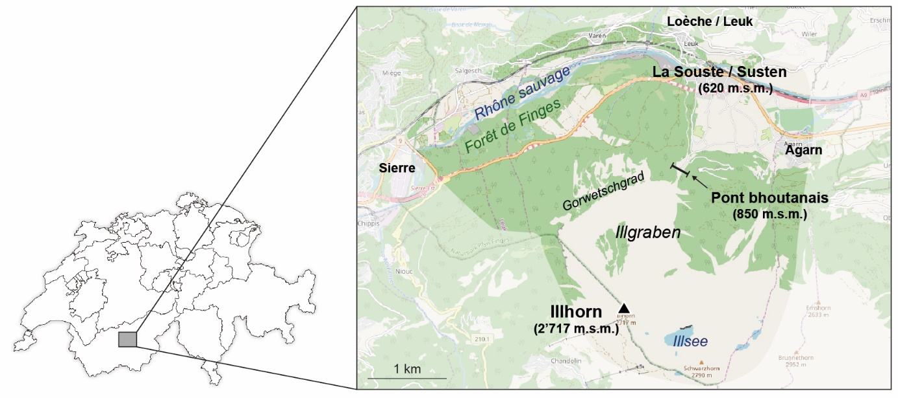
Fig. 1 – Localisation de l’Illgraben et de la forêt de Finges entre la ville de Sierre et le village de la Souste/Susten (carte : https://www.openstreetmap.org).
- Consignes
L’objectif principal de cet exercice est de vous mettre dans la peau de gestionnaires du risque et des dangers naturels. En conséquence, l’analyse demandée portera à la fois sur des thématiques géomorphologiques et d’aménagement du territoire. Dans cet exercice séparé en trois parties distinctes, vous devrez être capable de
- Partie A : déterminer le périmètre d’un bassin-versant topographique.
- Partie B : comprendre le fonctionnement du système torrentiel.
- Partie C : proposer des solutions pour réduire le risque que représente les laves torrentielles.
L’exercice se fait par groupe de 2. Vous disposez de 3 cours.
- Partie A : délimitation du bassin-versant topographique de l’Illgraben
La première étape de toute étude hydrologique et géomorphologique consiste souvent à déterminer le bassin-versant d’un cours d’eau qui correspond à sa surface d’alimentation. On distingue le bassin-versant topographique délimité en suivant sur une carte topographique les lignes de crête bordant le cours d’eau (ligne de partage des eaux) et le bassin-versant réel prenant également en compte les écoulements souterrains.
- A1 – Sur la carte topographique en annexe 2, délimitez les contours du bassin-versant topographique du cours d’eau en prenant comme exutoire son passage sous le pont bhoutanais (Bhutanbrücke, coordonnées : 2'614'844, 1'126'808). Procédez de la façon suivante :
  - Tracez d’abord en bleu le réseau hydrographique à l’amont et à l’aval du pont bhoutanais.
  - Indiquez en noir le tracé du bassin versant topographique dont vous êtes certains, et avec un traitillé noir les secteurs où il est éventuellement difficile de tracer sa limite.

- A2 – Sur une carte topographique, comment arrivez-vous à identifier une ligne de crête pour délimiter un bassin-versant Complétez le tableau ci-dessous (en réalisant éventuellement un croquis).

Formes de courbes de niveaux | Altitude des courbes de niveaux | Ombrage pour mettre en évidence le relief

- A3 – Combien de cours d’eau importants se trouvent à l’amont du pont bhoutanais ? Séparez le cas échéant le bassin-versant défini en A1 en plusieurs parties. Existe-t-il des différences entre ces différentes parties du bassin-versant qui pourraient modifier la dynamique des torrents ? Justifiez votre réponse à l’aide de 3 éléments.
……………………………………………………………………………………………………………….
……………………………………………………………………………………………………………….
……………………………………………………………………………………………………………….
……………………………………………………………………………………………………………….
……………………………………………………………………………………………………………….
……………………………………………………………………………………………………………….

- Partie B : le système torrentiel de l’Illgraben
Le système torrentiel est un exemple « simple » d’un système géomorphologique. Les différentes étapes du processus d’érosion – altération/arrachement > transport > dépôt – peuvent assez facilement être identifiées dans le paysage.
- B1 – A l’aide de la fiche 5.1.4 « le système torrentiel », notez les définitions des 4 termes suivants :
Bassin de réception : ………………………………………………………………………………
……………………….……………………………………………………………………………….
Thalweg : ……………………………………………………………………………………………
……………………….……………………………………………………………………………….
Chenal d’écoulement : …………………………………………………………………………….
……………………….……………………………………………………………………………….
Cône de déjection : …………………………………………………………………………………
……………………….……………………………………………………………………………….
- B2 – Identifiez puis délimitez sur la carte topographique (annexe 2) et sur les photos de l’annexe 3, les quatre formes définies au point B1. Utilisez la légende géomorphologique de l’Université de Lausanne (annexe 4).

- B3 – Comment identifiez-vous un cône de déjection sur une carte topographique ? Faites un croquis pour l’expliquer.
……………………………………………………………………………………………………………….
……………………………………………………………………………………………………………….
……………………………………………………………………………………………………………….
……………………………………………………………………………………………………………….
……………………………………………………………………………………………………………….
Croquis d’un cône de déjection

- B4 – Lors de fortes pluies, les torrents de l’Illgraben peuvent emporter le matériel accumulé au fond des thalwegs et former des laves torrentielles. L’Illbach crache chaque année en moyenne 250'000 m³ de boue, de cailloux et de blocs de taille parfois impressionnante, soit le contenu de 6'000 camions ! A l’aide du texte ci-dessus et du contenu de la fiche 4.2.6 « Mouvements fluides », donnez la définition d’une lave torrentielle, en précisant quelles sont les trois conditions nécessaires pour qu’une lave se déclenche. Faites un croquis pour l’expliquer.
……………………………………………………………………………………………………………….
……………………………………………………………………………………………………………….
……………………………………………………………………………………………………………….
……………………………………………………………………………………………………………….
……………………………………………………………………………………………………………….

Croquis d’une lave torrentielle

- B5 – Plusieurs laves torrentielles se déclenchent chaque année dans l’Illgraben. Pour mieux saisir la force extraordinaire ce phénomène géomorphologique, effectuez une recherche de vidéos sur le web en utilisant les mots-clés suivants : Illgraben, lave torrentielle, Murgang (en allemand), debris flow (en anglais). Complétez ensuite le tableau ci-dessous en indiquant la date de la lave torrentielle ainsi que ses caractéristiques (vitesse, quantité de blocs transportés, lave très fluide ou peu fluide, etc.).

Date | Caractéristiques

- B6 – Le 6 juin 1961 s’est produit la plus grande de lave torrentielle connue dans l’Illgraben. D’un volume estimé de 500'000 m³ (soit le contenu de 12'000 camions en une seule fois !), elle causa des dommages considérables, en particulier la destruction du pont de la route cantonale de la Souste. La route du Simplon fut fermée pendant plusieurs semaines. Le fait surprenant, c’est que cette lave torrentielle se déclencha suite à une période prolongée de temps sec. En comparant les images aériennes de 1956 et de 1963 (fig. 2 ou https://map.geo.admin.ch, cf. annexe 1), identifiez ce qui a changé dans l’Illgraben et proposez différentes hypothèses pour expliquer la catastrophe du 6 juin 1961.
……………………………………………………………………………………………………………….
……………………………………………………………………………………………………………….
……………………………………………………………………………………………………………….
……………………………………………………………………………………………………………….
……………………………………………………………………………………………………………….
……………………………………………………………………………………………………………….
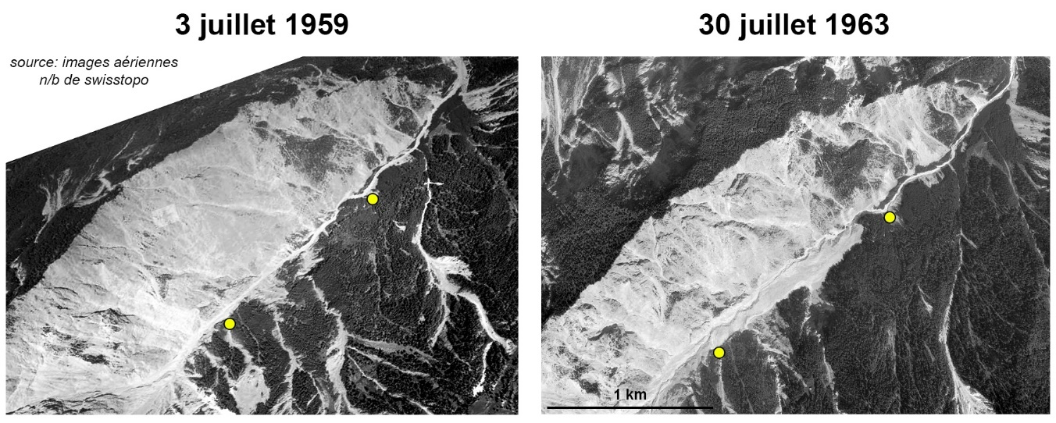
Fig. 2 – Images aériennes prises le 3 juillet 1959 (à gauche) et le 30 juillet 1963 (à droite) dans l’Illgraben. La prise de vue entre les deux images n’étant pas exactement la même, les points jaunes indiquent des lieux de correspondance (source : swisstopo).
- B7 – La répétition des laves torrentielles de l’Illgraben a formé depuis la fin de la dernière grande glaciation un énorme cône de déjection de forme classique d’un rayon de 2 à 2,5 km. Ce dernier a repoussé le Rhône contre le coteau de Loèche et formé un barrage naturel dans la vallée. Le cours du fleuve fut ralenti à l’amont, alors qu’à l’aval une zone de rapides se mit en place. Ce secteur est aujourd’hui reconnu comme une zone alluviale d’importance nationale. En vous aidant de la fiche 5.1.2 « écoulements de surface » et du bloc-diagramme ci-dessous (fig. 3), expliquez pourquoi la morphologie du cours du Rhône varie entre l’amont et l’aval du cône de déjection.
……………………………………………………………………………………………………………….
……………………………………………………………………………………………………………….
……………………………………………………………………………………………………………….
……………………………………………………………………………………………………………….
……………………………………………………………………………………………………………….
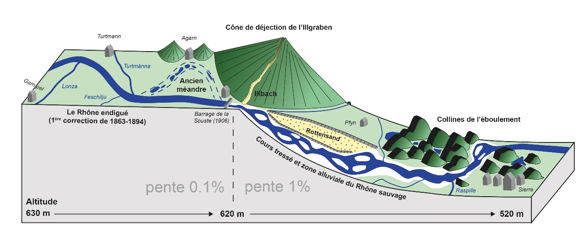
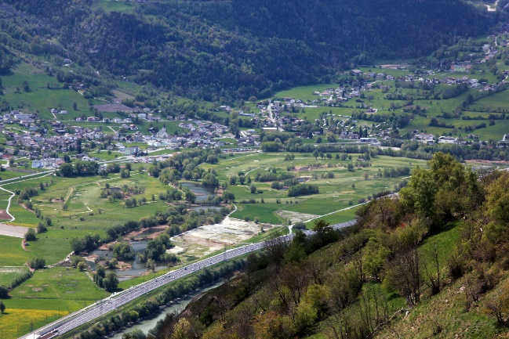 | 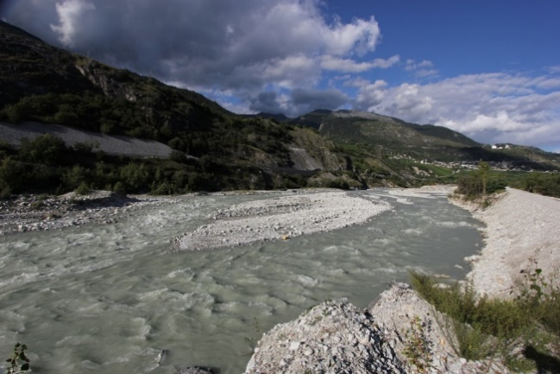
Fig. 3 – En haut : bloc-diagramme illustrant les principales formes du paysage se rencontrant de Gampel jusqu’à Sierre. La morphologie de la plaine du Rhône est très variée dans ce secteur. En bas à gauche : photo de la plaine du Rhône à l’amont de la Souste. En bas à droite : le Rhône sauvage dans la zone alluviale d’importance nationale du Bois de Finges (source du bloc-diagramme : mini-guide Jeizinen-Sierre du PNR Pfyn-Finges).

- Partie C : analyse des risques et aménagement du territoire
Sur le cône de déjection, le lit de l’Illgraben forme une profonde entaille dans laquelle ont été aménagés des ouvrages de protection pour briser l’énergie du torrent. Le torrent est toutefois encore très actif et il fait l'objet d'une observation continue, un débordement au sommet du cône n'étant pas exclu. L’Institut fédéral de recherches sur la forêt, la neige et le paysage WSL poursuit un projet de monitoring et d'alarme en cas de laves torrentielles sur ce site.
- C1 – Prenez connaissance de la carte des dangers hydrologiques du Canton du Valais pour le cône de déjection de l’Illgraben (annexe 5 ou guichet cartographique du Canton du Valais https://www.vs.ch/web/egeo/cartes). Comment est construit une carte des dangers et à quoi sert cet instrument d’aménagement du territoire ?
……………………………………………………………………………………………………………….
……………………………………………………………………………………………………………….
……………………………………………………………………………………………………………….
……………………………………………………………………………………………………………….
……………………………………………………………………………………………………………….
- C2 – En comparant la carte des dangers hydrologiques et la carte topographique, identifiez des endroits problématiques pour la sécurité des infrastructures (routes, sentier de randonnée, pont…) et des habitations ? Indiquez-les sur la carte de l’annexe 2.
- C3 – Y a-t-il des endroits particulièrement exposés en raison de la possible présence de nombreuses personnes ? Identifiez-les sur la carte et justifiez votre choix.
……………………………………………………………………………………………………………….
……………………………………………………………………………………………………………….
……………………………………………………………………………………………………………….
……………………………………………………………………………………………………………….
- C4 – Les terrains situés de part et d’autre du torrent de l’Illgraben sont considérés de façon identique sur la carte des dangers : ils sont en zone rouge de danger élevé. Le risque est-il cependant le même ? Justifiez votre réponse à l’aide d’un argument.
……………………………………………………………………………………………………………….
……………………………………………………………………………………………………………….
……………………………………………………………………………………………………………….
- C5 – Pourquoi de nombreuses maisons se trouvent en zone rouge dans le village de la Souste, alors que cette zone se caractérise par une interdiction de construire ?
……………………………………………………………………………………………………………….
……………………………………………………………………………………………………………….
……………………………………………………………………………………………………………….

- C6 – Comme gestionnaire du risque, la commune vous demande de déterminer les endroits où doivent être placés différents instruments de mesures et de prévention. Déterminez une légende et placez-les sur la carte. Justifiez vos choix ! Vous disposez d’un budget vous permettant d’installer :
- 10 panneaux d’information et d’avertissement (fig. 4).  - 3 stations d’alarme (sonore et visuelle) alimentées par panneau solaire, pour avertir les gens qui se trouveraient dans le secteur.  - 2 géophones, qui en vibrant en raison du passage d’une lave torrentielle, vont enclencher les alarmes.  - 1 radar qui permet de mesurer la hauteur par rapport au sol (fig. 5). Lors du passage d’une lave, la distance entre la surface et le capteur devient plus petit et cela va activer les alarmes et les caméras.  Fig. 4 – Panneau d’information sur les dangers de l’Illbach. | 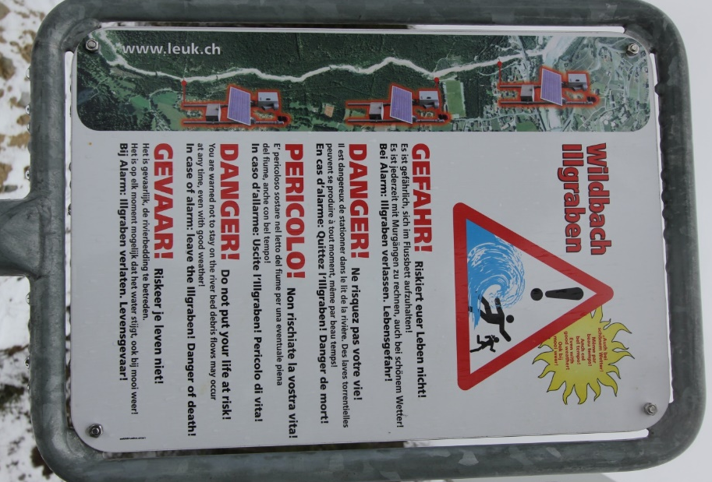

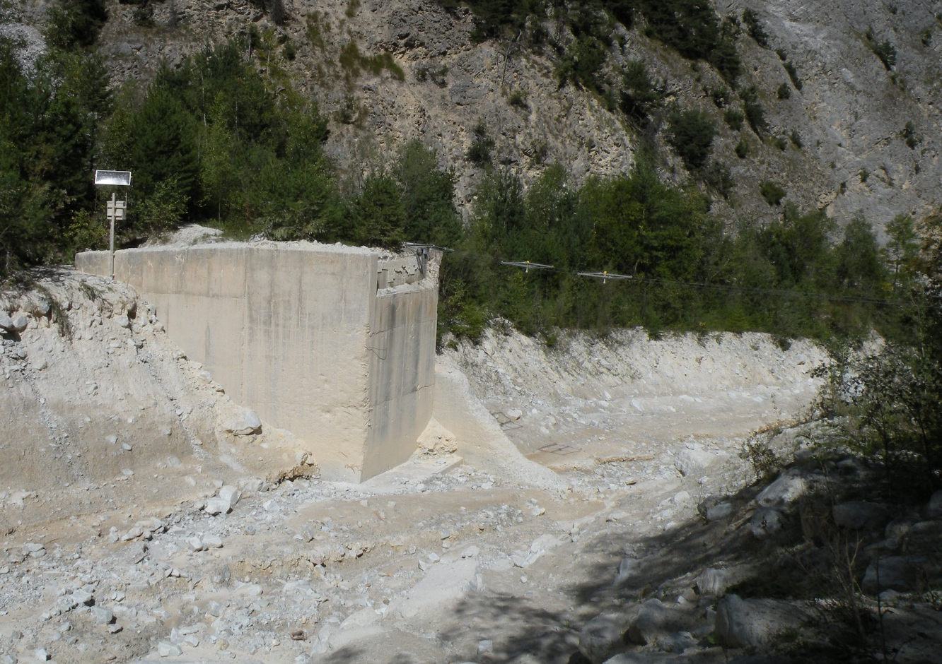
Fig. 5 – Radar placé au-dessus du chenal au niveau du check dam 10 dans l’llgraben.
ANNEXE 1 – Utilisation du géoportail cartographique
- Images aériennes (orthophotos) et cartes topographiques > changer le fond de plan avec l’onglet situé en bas à droite :
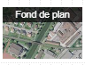 |  | 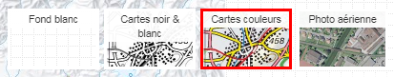
- Cartes thématiques utiles pour cet exercice :
  - Images aér. swisstopo n/b : collection photographique de swisstopo comprenant quelques 360'000 photos aériennes analogiques.
  - GeoCover - données vectorielles : cartes géologiques vectorielles de toute la Suisse avec une symbologie uniformisée pour l’entier du territoire.
  - Hydrographie swissTLM3D : swissTLM3D réseau hydrographique comprend les cours d'eau et les contours de lac de la Suisse.
  - Bassins-versants partiels 2km² : mosaïque de plus de 22 000 bassins-versants partiels, délimités en fonction de la topographie et couvrant l'ensemble du territoire suisse.
  - Exutoires des bassins-versants : géodonnée constituée des objets ponctuels qui constituent les exutoires des quelque 22’000 bassins-versants complets possibles.
  - Carte de l'aléa ruissellement : la carte livre une vue d'ensemble grossière des dangers liés au ruissellement.
Onglet de recherche de géodonnées

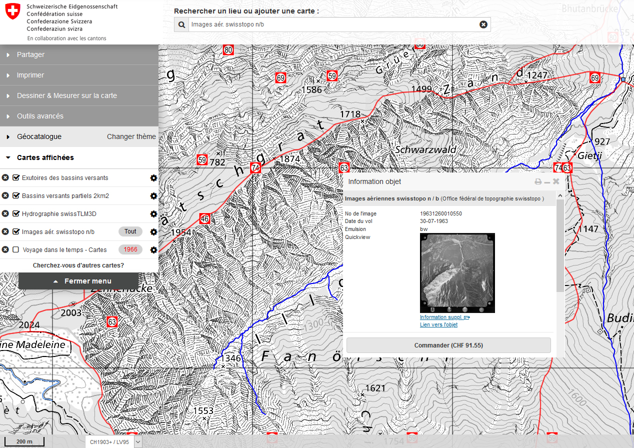
Couches d’information affichées
Accès aux images aériennes. Cliquez sur l’année de prise de vue (ex : 63 = 1963). Puis cliquez sur la miniature pour afficher l’image aérienne en grand.

ANNEXE 2 – Carte topographique de swisstopo
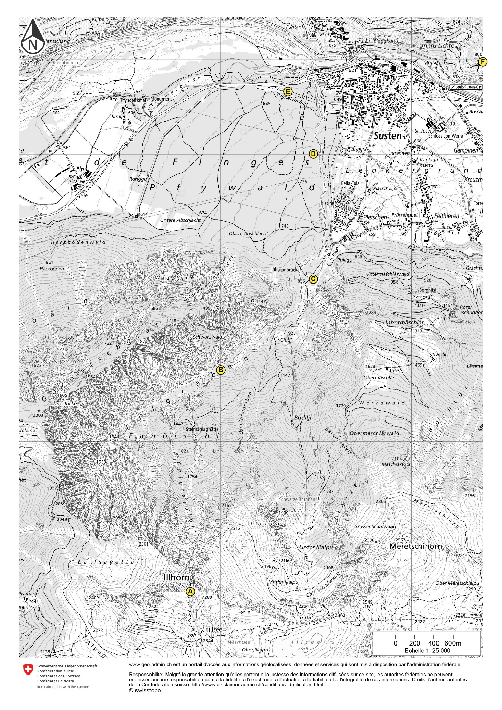
Les emplacements des prises de vue des photos A à F de l’annexe 3 sont indiqués dans les ronds jaunes.

ANNEXE 3 – Photographies
Photo A – L'imposant cirque d'érosion de l'Illgraben vu depuis l’Illhorn.
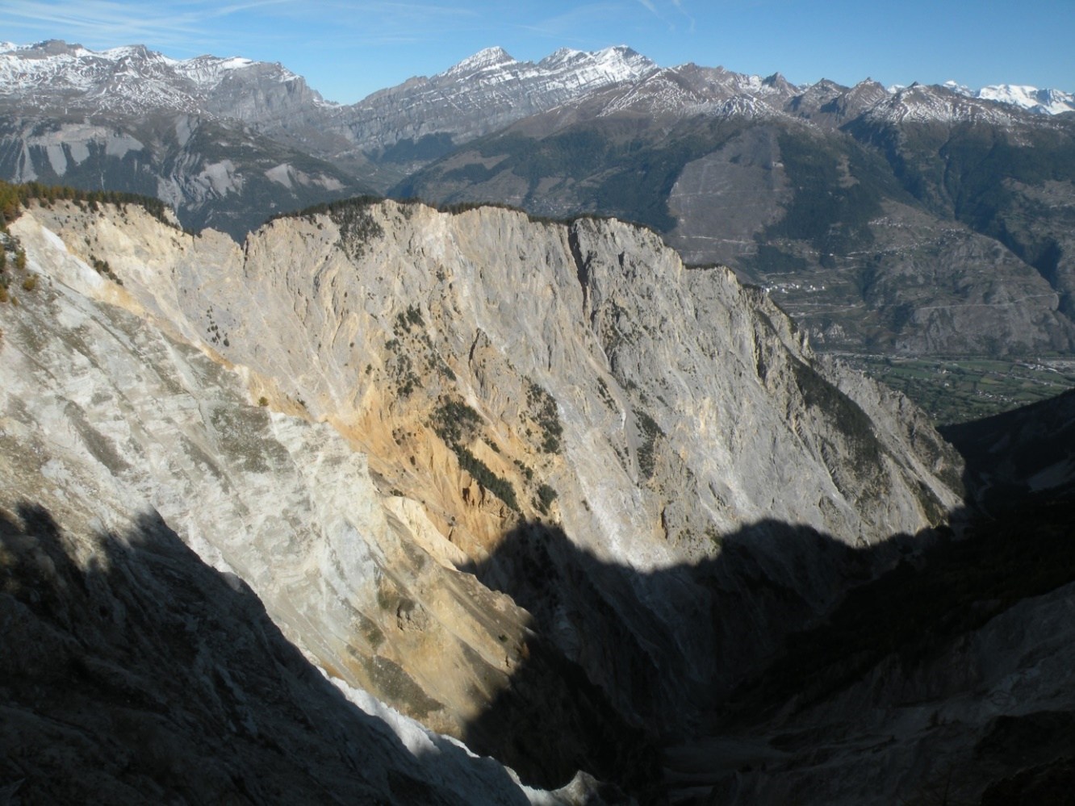
Photo B – Le check dam n°1 construit dans le torrent de l’Illbach suite à l’évènement catastrophique de 1961.
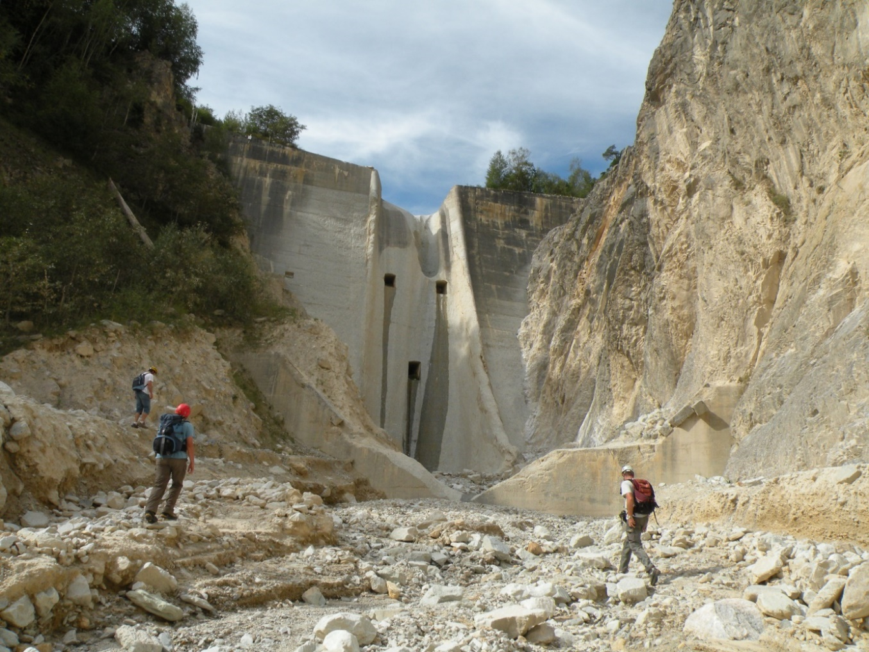
Photo C – Le pont bhoutanais construit en 2005 symbolise le lien avec les régions de montagne d’autres continents. Notez la présence d’un gros bloc de quartzite (env. 2 m) sous le pont.
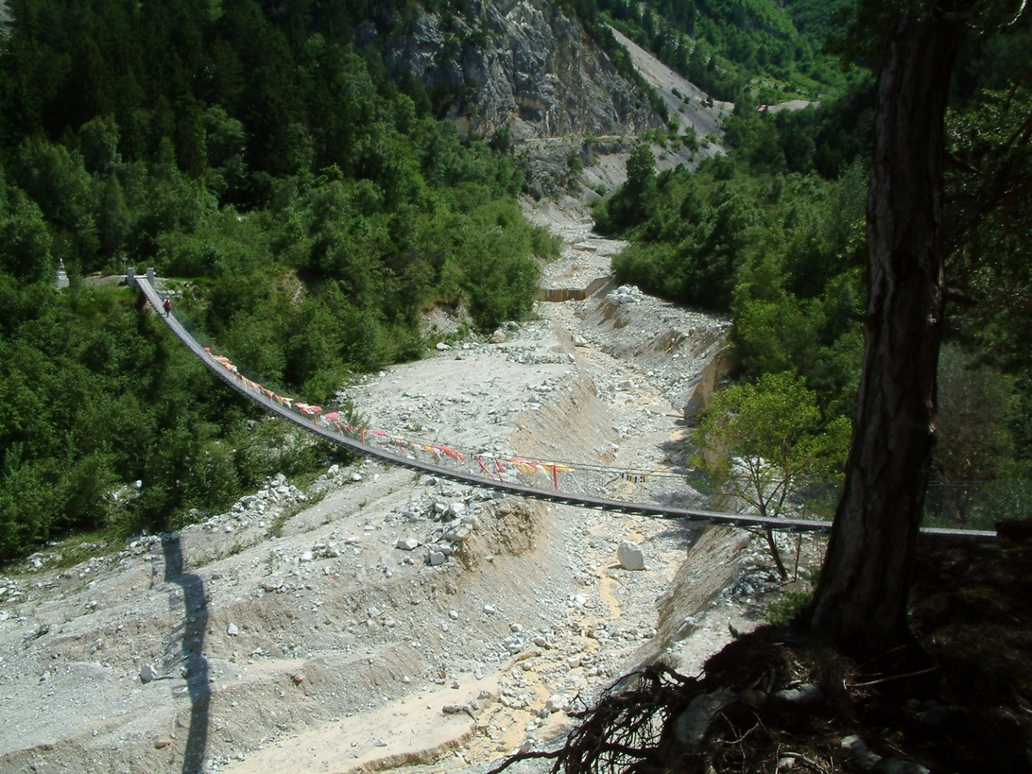
Photo D – Ouvrages de protection (filets et barrages en béton) construits dans l’Illbach pour « casser » l’énergie des laves torrentielles.
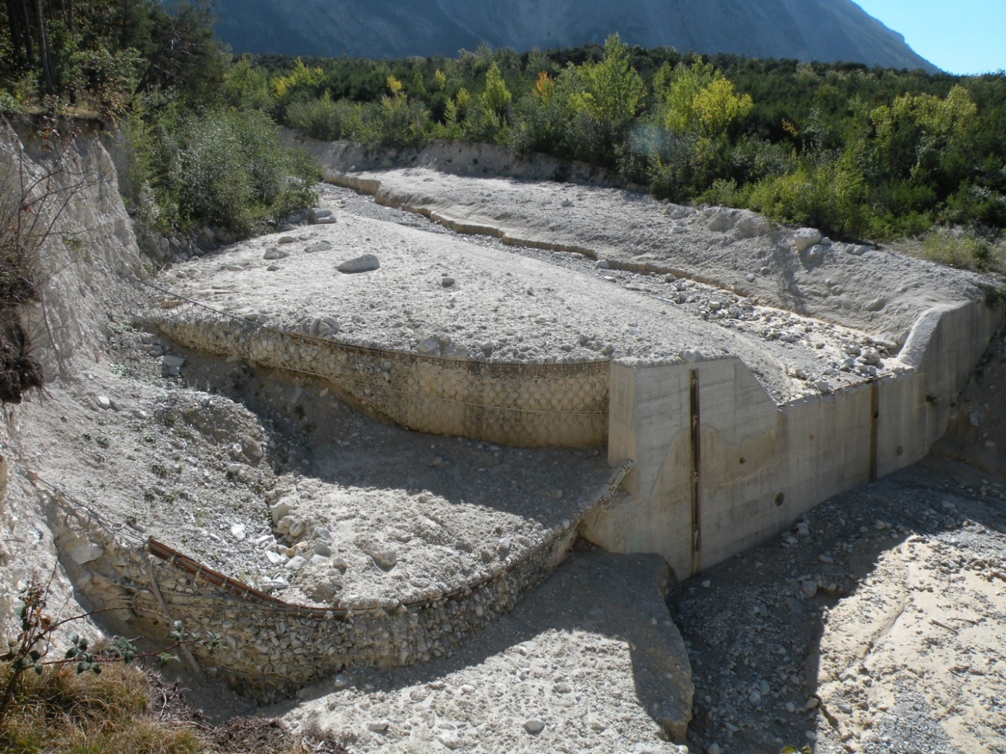
Photo E – Coupe dans la partie aval du cône de déjection au niveau du tracé de la future autoroute A9. La forme d’un paléo-chenal de l’Illbach – inactif depuis plusieurs siècles – est visible au centre de l’image.
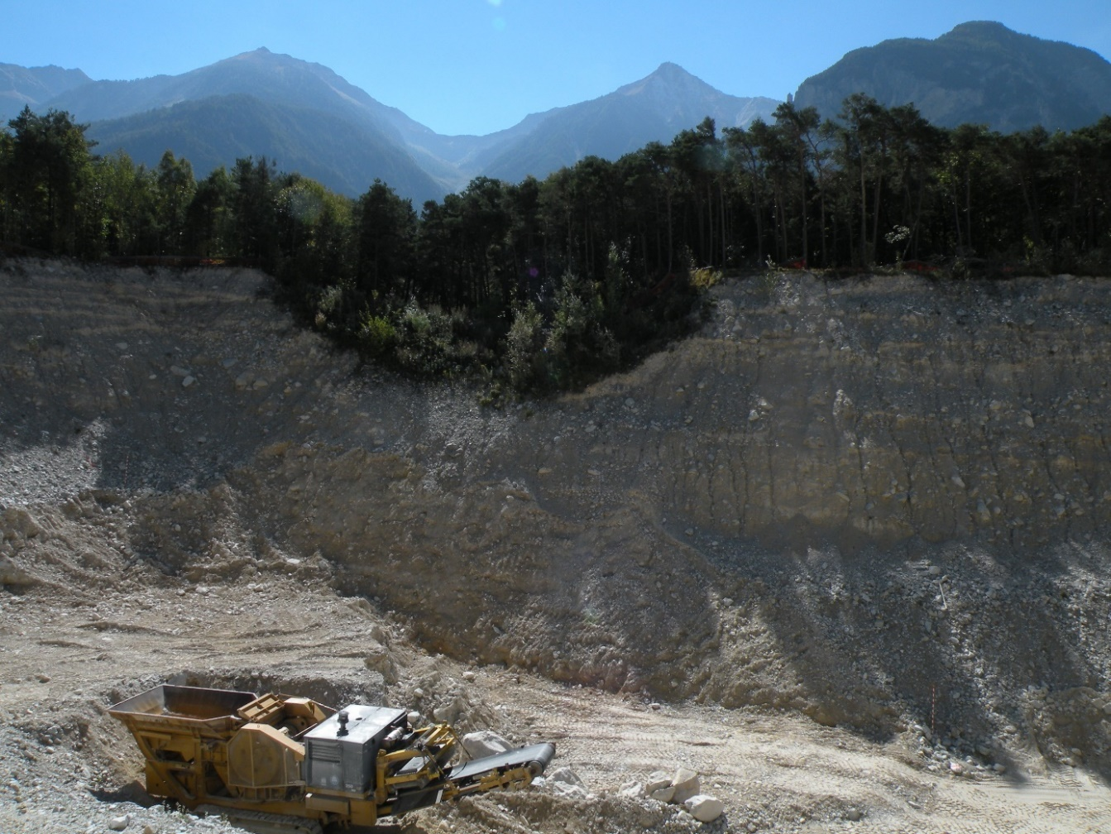
Photo F – Vue depuis le Pont du Diable sur le cirque d’érosion et la partie orientale du cône de déjection de l’Illgraben.
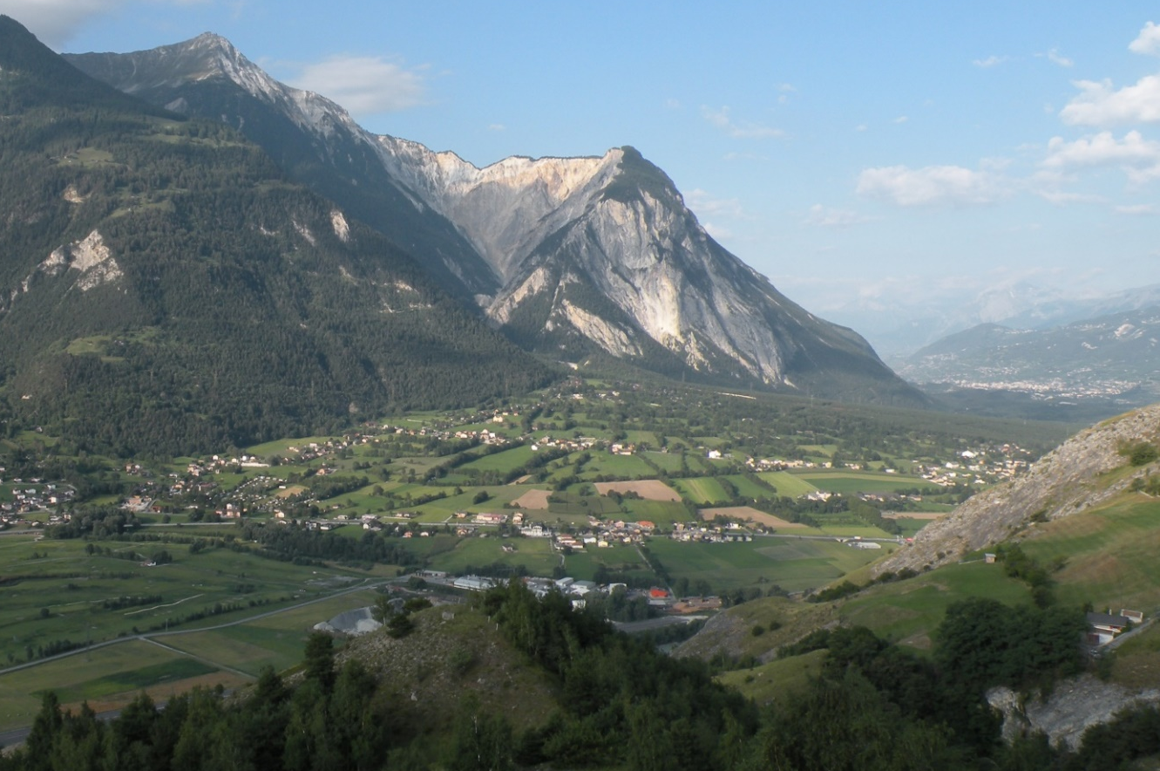
ANNEXE 4 – Légende IGUL
Une sélection de symboles géomorphologique est proposée ci-dessous. Pour une liste plus complète, consultez le site pour la cartographie géomorphologique de l’Université de Lausanne (https://www.unil.ch/igd/legende_UNIL).
Hydrographie (BLEU CLAIR)
Formes fluviatiles (VERT)
Formes gravitaires (OCRE, BRUN)

Formes anthropiques (GRIS)
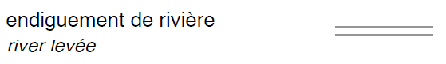

ANNEXE 5 – Carte des dangers du Canton du Valais
Les cartes des dangers hydrologiques peuvent être consultées sur le guichet cartographique du Canton du Valais (https://www.vs.ch/web/egeo/cartes > Dangers > Dangers hydrologiques).
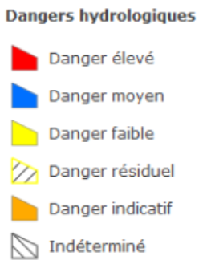
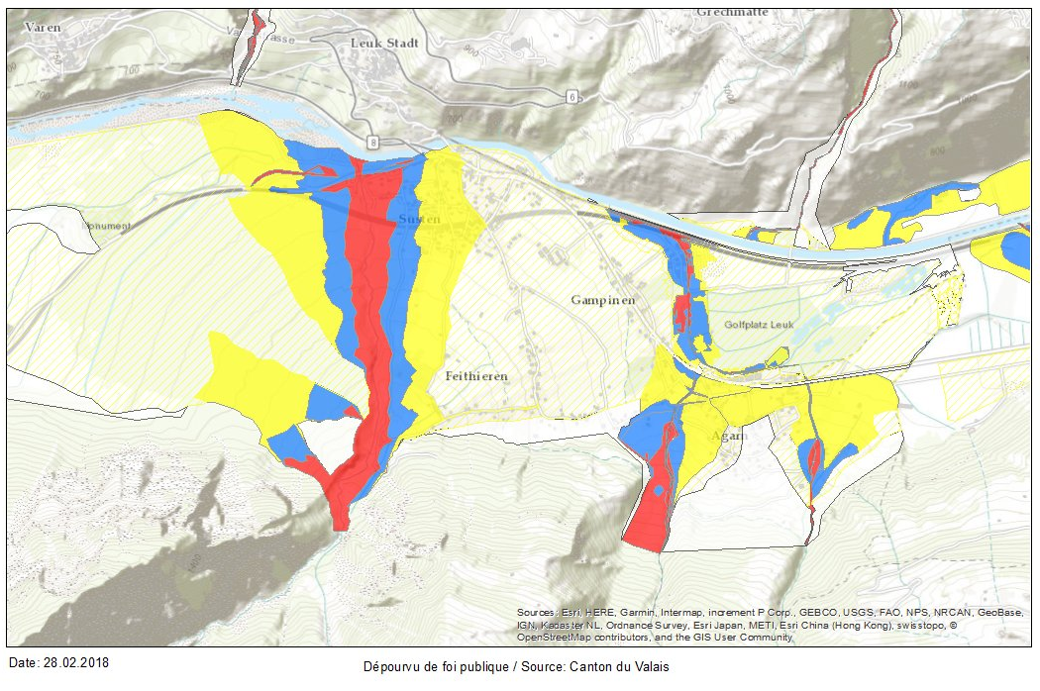
ANNEXE 6 – Risques et dangers naturels
Risque et danger
Si elles sont proches, les notions de risque et de dangers naturels ne sont pas synonymes. Un danger est un évènement qui peut éventuellement causer un dommage, alors que la notion de risque correspond au dommage en fonction de la probabilité que ce danger se produise.
- Aléa : au sens propre, un aléa correspond à une tournure imprévisible que peut prendre un événement. Dans le domaine des risques, un aléa se définit comme la possibilité d’occurrence d’un danger selon une certaine probabilité (faible à forte) et une certaine fréquence (rare ou fréquent).
- Risque : événement potentiel, qui ne s’est pas encore produit, mais dont on pressent qu’il se transformera en événement néfaste (une crise) pour les individus ou pour une collectivité dans un ou des espaces donnés. Un risque peut être lié à un évènement naturel (par ex. risque sismique) ou humain (risque industriel, risque lié à un comportement particulier comme l’abus d’alcool, etc.).
Risque
=
Aléa : possibilité (probabilité, fréquence) d’occurrence d’un danger
x
Dommages potentiels : notion de vulnérabilité

Gérer les risques : les cartes de dangers naturels
Pour limiter la vulnérabilité des infrastructures et des populations humaines, il est indispensable de connaître la localisation des zones de dangers naturels. En Suisse, conformément à la loi fédérale sur l’aménagement des cours d’eau et à la loi fédérale sur les forêts, les cantons sont tenus de publier des cartes de dangers portant sur les inondations, les avalanches, les glissements de terrain et les éboulements et d'en tenir compte dans l'aménagement du territoire.
A l’aide des cartes de dangers, il est possible de choisir des mesures de prévention et de protection appropriées dans le cadre de l’aménagement du territoire. On distingue des mesures « passives » (ex : interdiction de construire en zone rouge) et les mesures « actives » qui agissent directement sur le danger naturel (ex : paravalanches).
- Mesures d’aménagement du territoire : interdiction, limitations de construction, modification des plans d’affectation des zones à bâtir.
- Mesures organisationnelles : surveillance, alarme, gestion d’évènements.
- Mesures de construction : construction d’ouvrages de protection (galerie, digue, filets contre les chutes de pierres, etc.), entretien des ouvrages.
- Mesures biologiques : entretien des forêts de protection, maintien de la couverture pédologique (sol) pour limiter l’érosion, etc.
Les cartes de dangers se déclinent en 5 classes de dangers selon l’intensité et la fréquence des phénomènes. Elles servent de base pour l’aménagement du territoire et pour l’octroi d’autorisations de construire.
BLEU
JAUNE HACHURES
JAUNE
BLEU
ROUGE
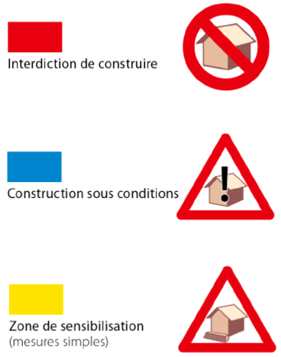  JAUNE  ROUGE  BLEU | Principe de détermination des 5 classes de dangers : danger faible (jaune), moyen (bleu), élevé (rouge), danger indicatif (rose, danger non évalué car en général situé dans des zones sans infrastructures), danger résiduel (jaune hachuré, évènements très rares mais dommages considérables possibles) (source : OFEV).

https://www.swisstopo.admin.ch/fr/swisstopo/bases-legales/autorisations.html

